
课 程 实 验 报 告
课程名称： 汇编语言程序设计实验
实验名称： 实验三 模块化程序设计
实验时间： 2018-4-16，14：00-17：30 实验地点： 南一楼804室79号实验台
指导教师： 左琼

专业班级： 计算机 201603班
学 号： U201614577 姓 名： 龙际全
同组学生： 宋靖文 报告日期： 2018年 4 月 23 日
原创性声明
本人郑重声明：本报告的内容由本人独立完成，有关观点、方法、数据和文献等的引用已经在文中指出。除文中已经注明引用的内容外，本报告不包含任何其他个人或集体已经公开发表的作品或成果，不存在剽窃、抄袭行为。
特此声明！
学生签名：
日期：2017.10.14
成绩评定
实验完成质量得分（70分）（实验步骤清晰详细深入，实验记录真实完整等） | 报告撰写质量得分（30分）（报告规范、完整、通顺、详实等） | 总成绩（100分）
指导教师签字：
日 期：

目录

1 实验目的与要求 1
2 实验内容 1
3 实验过程 2
3.1 任务1 2
3.1.1源程序 2
3.1.2实验步骤 21
3.1.3实验记录与分析 21
3.2 任务2 25
3.2.1源程序 25
C语言main.c 25
汇编语言isGoods.asm 31
3.2.2实验步骤 32
3.2.3实验记录与分析 32
4 总结与体会 35
5 注 35
参考文献 36

实验目的与要求
(1),掌握子程序设计的方法与技巧，熟悉子程序的参数传递方法和调用原理；
(2),掌握宏指令、模块化程序的设计方法;
(3),掌握较大规模程序的合作开发与调试方法；
(4),掌握汇编语言程序与C语言程序混合编程的方法；
(5),熟悉C编译器的基本优化方法;
(6),了解C语言编译器的命名方法，主、子程序之间参数传递的机制。

实验内容
任务1. 宏与子程序设计
进一步修改与增强实验一任务四的网店商品信息管理程序的功能，主要调整功能三。
1.调整后的功能三的描述
（1）首先显示一个功能菜单（格式自行定义。若是未登录状态，只显示菜单“1”和“6”）:
1=查询商品信息，2=修改商品信息，3=计算平均利润率，
4=计算利润率排名，5=输出全部商品信息，6=程序退出。
输入1-6的数字进入对应的功能。
（2）查询商品信息
提示用户输入要查询的商品名称。若未能在第一个网店中找到该商品，重新提示输入商品名称。若只输入回车，则回到功能三（1）。
找到该商品之后，按照：“SHOP1，商品名称，销售价，进货总数，已售数量”顺序显示该商品的信息，同时还要将“SHOP2”中该商品的信息也显示出来。显示之后回到功能三（1）。
（3）修改商品信息
提示用户输入要修改信息的商品名称（先指定网店名称）。[若把接下来的处理步骤写成子程序，则网店名称和商品名称（或其偏移地址）就是子程序的入口参数，是否找到、是否是回车或者修改成功的信息是出口参数]。若未能在指定网店中找到该商品，重新提示输入网店名称和商品名称。若只输入回车，则回到功能三（1）。
找到该商品之后，按照：进货价，销售价，进货总数的次序，逐一先显示原来的数值，然后输入新的数值（若输入有错，则重新对该项信息进行显示与修改。若直接回车，则不修改该项信息）。
如：进货价：25》24 //符号“》”仅作为分隔符，也可以选择其他分隔符号
销售价：46》5A6 //输入了非法数值，下一行重新显示和输入
销售价：46》56
进货总数：30》 //直接回车时，对这项信息不做修改
当对三项信息都处理完毕后，回到功能三（1）。
（4）计算平均利润率
首先计算SHOP1中第一个商品的利润率PR1，然后在SHOP2网店中寻找到该商品，也计算其利润率PR2。最后求出该商品的平均利润率APR=(PR1+PR2)/2，并保存到SHOP1的利润率字段中。重复上述步骤，依次将每个商品的平均利润率计算出来。回到功能三（1）。
（5）计算利润率排名
对SHOP2中的每个商品按照平均利润率的大小排名，排名信息存放到SHOP2中商品的利润率字段中。回到功能三（1）。
（6）输出全部商品信息
将SHOP1和SHOP2中的所有商品信息显示到屏幕上，包括平均利润率和排名（替代了商品原有的利润率字段）。具体的显示格式自行定义（可以分网店显示，也可以按照商品排名显示，等等，显示方式可以作为子程序的入口参数）。回到功能三（1）。
任务2. 在C语言程序中调用 汇编语言实现的函数
进一步修改与增强实验一任务四的网店商品信息管理程序的功能，主要调整功能三。
1.调整后的功能三的描述
对于任务1的程序进行改造，主控程序、以及输入输出较多的某一个功能（如功能（1）、（2）、（5）中的某一个）用C语言实现，其他功能用独立的汇编语言子程序的方式实现； 在C语言程序中调用汇编语言子程序。

实验过程

任务1

3.1.1源程序
name longjiquan
;公共数据
public goodsName,shopName
public APR,COST1,PROFIT1,COST2,PROFIT2
public ga1,ga2,gaN,gb1,gb2,gbN
extrn function3_4_count_apr:near;队友模块
extrn function3_5_apr_rank:near;队友模块

.386
;使用寄存器dx,ax
;功能:将以oprd为首址的字符串输出
print macro oprd
push dx
push ax
lea dx,oprd
mov ah,9
int 21H
pop ax
pop dx
endm
;使用寄存器bx,dx,ax
;功能：输入一串字符串到oprd中
scan macro oprd
push bx
push dx
push ax
mov bx,offset oprd
add bx,2
call SetStringZero;输入前清零
lea dx,oprd
mov ah,10
int 21H
removeEnter oprd;清空回车
pop ax
pop dx
pop bx
endm
;使用寄存器ax
;从屏幕读取一个字符到al中
Getchar macro
mov ah,1
int 21H
endm
;使用寄存器dx，ax
;将字符char输出到屏幕
Putchar macro char
push dx
push ax
mov dl,char
mov ah,2
int 21H
pop ax
pop dx
endm
;使用寄存器dx,ax,si
;将数字num转化为字符串并输出
printNumString macro num
push dx
push ax
push si
mov dx,16
mov ax,word ptr num
lea si,numString
call f2t10
pop si
pop ax
pop dx
endm
;使用寄存器bx
;功能：输出以0结尾而不以$结尾的字符串
outString macro oprd1
push bx
mov bx,offset oprd1
call showStr
pop bx
endm
;oprd1为goodsOffset
;oprd2为ga1
;oprd3=偏移量，10=进货价，12=售货价，14=进货总数，16=已售数量,18=利润率
;oprd4=numString，存储数字字串的地址
;使用寄存器si
;功能：输出商品的某个字段，如售货价
printGoodsPartInfo macro oprd1,oprd2,oprd3
push si
mov si,oprd1
printNumString oprd2[si+oprd3]
pop si
endm
;功能：输出商品的全部信息
printGoodsAllInfo macro opd1,opd2
outString goodsBuyingPriceMsg
printGoodsPartInfo opd1,opd2,10;进货价
outString goodsSalesPriceMsg
printGoodsPartInfo opd1,opd2,12;销售价
outString goodsTotalStockMsg
printGoodsPartInfo opd1,opd2,14;进货总数
outString goodsSoldNumMsg
printGoodsPartInfo opd1,opd2,16;已售数量
endm
;功能：改变商品某个字段，如售货价
changeGoods macro msg,offsetNum,labelSelf,labelOther
push si
push bx
push cx
push dx
push ax
mov si,goodsOffset
mov bx,shopOffset
outString msg;用了寄存器bx
add si,offsetNum;售货价偏移量为12
printNumString ga1[bx+si];输出售货价
Putchar '>'
scan buf
.if buf[1]==0;输入回车
jmp labelOther;直接跳过
.endif
lea si,buf
add si,2;si为数字串偏移地址
xor cx,cx;cx清零
mov cl,buf[1];数字串长度，包括符号位
mov dx,16;使用十六位
call f10t2;将buf+2字符串转化为数字
.if si==-1
print errorInputMsg;转换十进制数溢出或者输入不合法
jmp labelSelf
.endif
mov si,goodsOffset
mov bx,shopOffset
add si,offsetNum;售货价偏移量为12
mov word ptr ga1[bx+si],ax;ax为转换后的数
pop ax
pop dx
pop cx
pop bx
pop si
endm
;输出商店信息
printShop macro oprd1,oprd2
outString shopNameMsg
outString oprd1
outString goodsNameMsg
mov si,goodsOffset
lea bx,oprd2
add bx,si
call showStr
outString goodsSalesPriceMsg
printGoodsPartInfo goodsOffset,oprd2,12
outString goodsTotalStockMsg
printGoodsPartInfo goodsOffset,oprd2,14
outString goodsSoldNumMsg
printGoodsPartInfo goodsOffset,oprd2,16
endm
;删除字符串中的换行符
removeEnter macro string
mov si,word ptr string[1]
and si,00FFH
mov string[si+2],0
endm
;--------------------------------------------------
DATA SEGMENT USE16 para public 'd1'
in_name DB 11
DB ?
DB 11 DUP(0)
in_pwd DB 7
DB ?
DB 7 DUP(0)
goodsName DB 11
DB ?
DB 11 DUP(0)
shopName db 7
db ?
db 'SHOP1',2 DUP(0)
APR DW 0
AUTH DB 0
COST1 DW 0;商品成本
PROFIT1 DW 0;商品利润
COST2 DW 0;商品成本
PROFIT2 DW 0;商品利润
cycle_times dw 1000
BNAME DB 'LONG JQ',3 DUP(0);老板姓名
BPASS DB 'NOPASS';老板密码
N EQU 30
goodsOffset dw 0
shopOffset dw 0
numString db 12 dup(0);字类型最大值为10位
stringNum dw 0
buf db 12
db ?
db 12 dup(0)
sign db ?;正负数标志单元
SHOP1 DB 'SHOP1',0;商店1，六个字节
ga1 DB 'PEN',7 DUP(0);商品名称，十个字节
DW 35,56,30000,0,?;进货价，售货价，进货数量，已售数量，利润率，十个字节
ga2 DB 'BOOK',6 DUP(0)
DW 12,30,30000,0,?
gaN DB N-2 DUP('TEMPVALUE',0,15,0,20,0,30H,75H,0,0,?,?)
SHOP2 DB 'SHOP2',0;商店2
gb1 DB 'PEN',7 DUP(0);商品名称
DW 35,50,30000,0,?;进货价，售货价，进货数量，已售数量，利润率
gb2 DB 'BOOK',6 DUP(0)
DW 12,28,30000,0,?
gbN DB N-2 DUP('TEMPVALUE',0,15,0,20,0,30H,75H,0,0,?,?)
INPUT_NAME_MSG DB 0AH,0DH,'please input name(input q/Q to exit):$'
INPUT_PASS_MSG DB 0AH,0DH,'please input password:$'
LOGIN_FAILED_MSG DB 0AH,0DH,'Login failed! Please check the name or the password!$'
END_MSG DB 0AH,0DH,'end of program, press any key to continue...$'
INPUT_goodsName_MSG DB 0AH,0DH,'please input the name of the goods:$'
INPUT_goodsName_AgaIN DB 0AH,0DH,'goods name input error,please input again:$'
goods_sold_out_msg db 0ah,0dh,'sorry, the goods has sold out!$'
GRADE_A_MSG DB 0AH,0DH,'A$'
GRADE_B_MSG DB 0AH,0DH,'B$'
GRADE_C_MSG DB 0AH,0DH,'C$'
GRADE_D_MSG DB 0AH,0DH,'D$'
GRADE_F_MSG DB 0AH,0DH,'F$'
authMenuMsg db 0ah,0dh,0ah,0dh,'1=query goods information 2=change goods information'
db 0ah,0dh,'3=calculate goods apr 4=calculate apr ranking'
db 0ah,0dh,'5=output all goods information 6=program exit',0ah,0dh,'$'
authFailMenuMsg db 0ah,0dh,0ah,0dh,'1=query goods information 6=program exit',0ah,0dh,'$'
menuReminderMsg db 0ah,0dh,'please input your choice:$'
shopNameMsg db 0AH,0DH,'shop name:',0
goodsNameMsg db 0AH,0DH,'goods name:',0
goodsBuyingPriceMsg db 0ah,0dh,'buying price:',0
goodsSalesPriceMsg db 0AH,0DH,'sales price:',0
goodsTotalStockMsg db 0AH,0DH,'total stock:',0;
goodsSoldNumMsg db 0AH,0DH,'the number of sold:',0;
goodsAprMsg db 0ah,0dh,'average profit rate:',0
goodsAprRankingMsg db 0ah,0dh,'average profit rate ranking:',0
errorInputMsg db 0ah,0dh,'error input!$'
changeInfoMsg db 0ah,0dh,'input the info you want change below(press enter to quit)',0ah,0dh,'$'
DATA ENDS
;---------------------------------------------------
STACK SEGMENT USE16 para STACK 'STACK'
DB 200 DUP(0)
STACK ENDS
;---------------------------------------------------
CODE SEGMENT USE16 para public 'code'
ASSUME CS:CODE,DS:DATA,SS:STACK
START:
MOV AX,DATA
MOV DS,AX

FUNCTION1:
MOV SI,0;
MOV CX,6;

SET_PWD_ALL_ZERO:
MOV AL,0
MOV in_pwd[SI+2],AL
INC SI
DEC CX
JNZ SET_PWD_ALL_ZERO

MOV SI,0
MOV CX,10

SET_NAME_ALL_ZERO:
MOV AL,0
MOV in_name[SI+2],AL
INC SI
DEC CX
JNZ SET_NAME_ALL_ZERO

INPUT_NAME:
LEA DX,INPUT_NAME_MSG
MOV AH,9
INT 21H
LEA DX,in_name
MOV AH,10
INT 21H
MOV SI, WORD PTR in_name[1]
AND SI,00FFH
MOV in_name[SI+2],0

MOV AL,0
CMP AL,in_name[3]
JE AUTH_FAIL

INPUT_PWD:
LEA DX,INPUT_PASS_MSG
MOV AH,9
INT 21H
LEA DX,in_pwd
MOV AH,10
INT 21H
MOV SI, WORD PTR in_pwd[1]
AND SI,00FFH
MOV in_pwd[SI+2],0

MOV SI,0;计数器
MOV CX,6;计数器

FUNCTION2_PWD:
MOV AL,in_pwd[SI+2]
CMP AL,BPASS[SI]
JNE PRINT_LOGIN_FAILED
INC SI
DEC CX
JNZ FUNCTION2_PWD

MOV SI,0
MOV CX,10

FUNCTION2_NAME:
MOV AL,in_name[SI+2]
CMP AL,BNAME[SI]
JNE PRINT_LOGIN_FAILED
INC SI
DEC CX
JNZ FUNCTION2_NAME

AUTH_SUCCESS:
MOV BH,1
MOV BYTE PTR AUTH,BH
JMP function3

AUTH_FAIL:
MOV AL,'q'
CMP AL,in_name[2]
JE EXIT
MOV AL,'Q'
CMP AL,in_name[2]
JE EXIT
MOV AL,0
CMP AL,in_name[2]
JNE INPUT_PWD
MOV BH,0
MOV BYTE PTR AUTH,BH
JMP function3

PRINT_LOGIN_FAILED:
LEA DX,LOGIN_FAILED_MSG
MOV AH,9
INT 21H
JMP FUNCTION1

function3:
jmp function3_1_menu
function3_1_menu:;显示菜单
mov al,AUTH
.if al==1
jmp authMenu
.else
jmp authFailMenu
.endif
authMenu:;已登陆
print authMenuMsg
print menuReminderMsg
Getchar
sub al,'0'
push ax
Getchar
pop ax
.if al==1
call function3_2_query
.elseif al==2
call function3_3_change
.elseif al==3
call function3_4_count_apr
.elseif al==4
call function3_5_apr_rank
.elseif al==5
call function3_6_output
.elseif al==6
call exit
.else
print errorInputMsg
.endif
jmp function3
authFailMenu:;未登录
print authFailMenuMsg
print menuReminderMsg
Getchar
sub al,'0'
push ax
Getchar
pop ax
.if al==1
call function3_2_query
.elseif al==6
call exit
.else
print errorInputMsg
.endif
jmp function3

function3_2_query proc;查询商品
push dx
push ax
print INPUT_goodsName_MSG
scan goodsName
call setGoodsNameShop1
call is_goods_in_shop;判断是否在商店中
mov si,goodsOffset
mov bx,shopOffset
.if si==1||bx==1
;print END_MSG
jmp query_ret
.elseif bx==1212
print errorInputMsg
jmp query_ret
.elseif si==600
print errorInputMsg
jmp query_ret
.endif
printShop SHOP1,ga1
printShop SHOP2,gb1
query_ret:
pop ax
pop dx
ret
function3_2_query endp

function3_3_change proc;修改商品信息
push bx
push ax
push dx
push si
push cx

outString shopNameMsg
scan shopName
outString goodsNameMsg
scan goodsName
call is_goods_in_shop
mov si,goodsOffset
mov bx,shopOffset
.if si==1||bx==1
jmp change_ret
.elseif si==600||bx==1212
print errorInputMsg
jmp change_ret
.endif
change_buying_price:
changeGoods goodsBuyingPriceMsg,10,change_buying_price,change_sales_price
change_sales_price:
changeGoods goodsSalesPriceMsg,12,change_sales_price,change_total_stock
change_total_stock:
changeGoods goodsTotalStockMsg,14,change_total_stock,change_ret
change_ret:
pop cx
pop si
pop dx
pop ax
pop bx
ret
function3_3_change endp

function3_6_output proc
;可以用循环代替
print shopNameMsg
outString SHOP1;输出商店名
print goodsNameMsg
outString ga1;输出商品名
printGoodsAllInfo 0,ga1
outString goodsAprMsg
printGoodsPartInfo 0,ga1,18;利润率
printGoodsAllInfo 0,ga2
outString goodsAprMsg
printGoodsPartInfo 0,ga2,18;利润率
printGoodsAllInfo 0,gaN
outString goodsAprMsg
printGoodsPartInfo 0,gaN,18;利润率
print shopNameMsg
;可以用循环代替
outString SHOP2;输出商店名
print goodsNameMsg
outString gb1;输出商品名
printGoodsAllInfo 0,gb1
outString goodsAprMsg
printGoodsPartInfo 0,gb1,18;利润率
printGoodsAllInfo 0,gb2
outString goodsAprMsg
printGoodsPartInfo 0,gb2,18;利润率
printGoodsAllInfo 0,gbN
outString goodsAprMsg
printGoodsPartInfo 0,gbN,18;利润率
function3_6_output endp
;子程序名称：exit
;功能：输出退出提示信息，将控制权交由操作系统
;参数：END_MSG指向提示字符串
;返回：无
;作者：boyjqlong@foxmail.com
exit proc
print END_MSG
Getchar
MOV AH,4CH
INT 21H
exit endp
;子程序名称：is_goods_in_shop
;功能：判断某商品是否是商店里的商品
;参数：goodsName,shopName分别为
; 商品名和商店名
;返回：goodsOffset和shopOffset
; goodsName为空，goodsOffset=1，shopName为空，shopOffset=1
; 商品名不匹配，shopOffset=1212
; 商店名不匹配，goodsOffset=600
; 成功匹配，shop Offset和goodsOffset分别对应商店和商品的偏移量
;作者：boyjqlong@foxmail.com
is_goods_in_shop proc
push cx
push si
push bx
push ax
mov al,goodsName[1]
.if al==0
mov goodsOffset,1
jmp exit_query
.endif
mov al,shopName[1]
.if al==0
mov shopOffset,1
jmp exit_query
.endif
mov shopOffset,0
mov goodsOffset,0
is_in_shop_cycle:
mov cx,6
mov si,0
mov bx,shopOffset
is_in_shop_cmp:
mov al,SHOP1[bx+si]
cmp al,shopName[si+2]
jne next_shop
inc si
dec cx
jnz is_in_shop_cmp
jmp is_goods_cycle
next_shop:
add shopOffset,606
cmp shopOffset,1212
jne is_in_shop_cycle
jmp exit_query
is_goods_cycle:
mov cx,10
mov si,0
add bx,goodsOffset
is_goods_cmp:
mov al,ga1[bx+si]
cmp al,goodsName[si+2]
jne next_goods
inc si
dec cx
jnz is_goods_cmp
jmp exit_query
next_goods:
add goodsOffset,20
cmp goodsOffset,600
jne is_goods_cycle
jmp exit_query
exit_query:
pop ax
pop bx
pop si
pop cx
ret
is_goods_in_shop endp
;子程序名称：showStr
;功能：输出以0结尾而不以$结尾的字符串
;参数：ds:bx指向待显示字符串首地址
;返回：无
;作者：boyjqlong@foxmail.com
showStr proc
push dx
push si
push ax
mov si,0
showChar:
mov dl,[bx+si]
cmp dl,0
je showStr_return
;该功能可用宏Putchar代替
mov ah,2
int 21H
inc si
jmp showChar
showStr_return:
pop ax
pop si
pop dx
ret
showStr endp

printEnter proc
Putchar 0dh
printEnter endp

printNewline proc
Putchar 0ah
printNewline endp

setGoodsNameShop1 proc
push si
push ax
mov si,0
irp char,<7,5,'S','H','O','P','1',0,0>
mov al,char
mov shopName[si],al
inc si
endm
pop ax
pop si
setGoodsNameShop1 endp
;子程序名称：atoi
;功能：将数字字符串转化为数值存储到word型内存单元
;参数：ds:bx指向数字字符串首地址，
; ds:si指向存储word型数据
;返回：无
;注意事项：该子程序无容错性，
; 即对错误输入和溢出输入以及正负符号无处理能力
;作者：boyjqlong@foxmail.com
atoi proc
push ax
push dx
push di
mov di,0;
mov word ptr [si],0;
atoi_core:
mov dl,byte ptr [bx+di]
cmp dl,0
jz atoi_ret
sub dl,'0'
mov dh,0
mov ax,word ptr [si]
imul ax,10
mov word ptr [si],ax
add word ptr [si],dx
inc di
jmp atoi_core
atoi_ret:
pop di
pop dx
pop ax
ret
atoi endp
;子程序名称：radix
;功能：将EAX中的无符号二进制数
;转换为P进制数
;参数：
;EAX--存放带转换的无符号二进制数
;EBX--存放要转换数制的基数
;SI--存放转换后的P进制ASCII码数字串的字节缓冲区首址
;返回：
;所求P进制ASCII码数字串按高位在前、地位在后的顺序存放在以SI为指针的字节缓冲区中
;SI--指向字节缓冲区中最后一个ASCII码的下一个字符处
;作者：来自华工80x86汇编语言程序设计课本136页
radix proc
push cx
push edx
xor cx,cx
radix_lop1:
xor edx,edx
div ebx
push dx
inc cx
or eax,eax
jnz radix_lop1
radix_lop2:
pop ax
cmp al,10
jb radix_l1
add al,7
radix_l1:
add al,30H
mov [si],al
inc si
loop radix_lop2
pop edx
pop CX
ret
radix endp
;子程序名称：f2t10
;功能：将ax/eax中的有符号二进制数以十进制形式在显示器上输出
;参数：
;ax/eax--存放待转换的有符号二进制数
;dx--存放32位有符号二进制数的标志，
;dx=16为16位对应ax，dx=32为32位对应eax
;返回：
;转换后的带符号十进制数在显示器上输出
;调用子程序：radix
;作者：来自华工80x86汇编语言程序设计课本141页
f2t10 proc far
push ebx
push si
lea si,numString
cmp dx,32
jne f2t10_b
movsx eax,ax
f2t10_b:
or eax,eax
jns f2t10_plus
neg eax
mov byte ptr [si],'-'
inc si
f2t10_plus:
mov ebx,10
call radix
mov byte ptr [si],'$'
lea dx,numString
mov ah,9
int 21H
pop si
pop ebx
ret
f2t10 endp
;子程序名称：f10t2
;功能：将以si位置真的字节存储区中的有符号十进制数字串转换成二进制数送入ax/eax之中
;参数：
;si--指向待转换的有符号十进制数字串存储区首址
;dx--转换为16位或者32位二进制数标志
;dx=16对应转换为16位送入ax，dx=32对应转换为32送入eax
;cx--存放待转换十进制数字串的长度
;返回：
;si,si=-1代表溢出或者数字串有非法字符
;eax/ax存放转换后的二进制数
;作者：来自华工80x86汇编语言程序设计课本146页
f10t2 proc
push ebx
mov eax,0
mov sign,0
mov bl,[si]
cmp bl,'+'
je f10t2_f10
cmp bl,'-'
jne f10t2_next2
mov sign,1
f10t2_f10:
dec cx
jz f10t2_err
f10t2_next1:
inc si
mov bl,[si]
f10t2_next2:
cmp bl,'0'
jb f10t2_err
cmp bl,'9'
ja f10t2_err
sub bl,30H
movzx ebx,bl
imul eax,10
jo f10t2_err
add eax,ebx
jo f10t2_err
js f10t2_err
jc f10t2_err
dec cx
jnz f10t2_next1
cmp dx,16
jne f10t2_pp0
cmp eax,7fffh
ja f10t2_err
f10t2_pp0:
cmp sign,1
jne f10t2_qq
neg eax
f10t2_qq:
pop ebx
ret
f10t2_err:
mov si,-1
jmp f10t2_qq
f10t2 endp
;子程序名称：SetStringZero
;功能：将以ds:bx为指针的字符串内容清零
;参数：ds:bx指向字符串首地址，
;返回：无
;注意事项：字符串以0结尾
;作者：boyjqlong@foxmail.com
SetStringZero proc
push dx
push ax
push si
mov si,0
SetStringZero_core:
mov dl,byte ptr [bx+si]
cmp dl,0
je SetStringZero_ret;等于0时跳出循环
mov byte ptr [bx+si],0
inc si
jmp SetStringZero_core
SetStringZero_ret:
pop si
pop ax
pop dx
ret
SetStringZero endp
CODE ENDS
END START

3.1.2实验步骤
1. 准备上机实验环境。
2. 使用记事本编辑录入源程序，存盘文件名为LONGJ.ASM。使用MASM 6.0汇编源文件。即masm LONGJ.ASM观察提示信息，若出错，则用编辑程序修改错误，存盘后重新汇编，直至不再报错为止。
3. 使用连接程序LINK.EXE将汇编生成的LONGJ.OBJ文件以及队友汇编生成的SONGJ.OBJ连接成可执行文件TASK2.EXE。即link LONGJ.OBJ+SONGJ.OBJ；若连接时报错，则依照错误信息修改源程序。之后重新汇编和连接，直至不再报错并生成TASK2.EXE文件。
4. 使用调试器TD.EXE对生成的文件进行调试。

3.1.3实验记录与分析
- 实验环境条件：AMD A8-8600P 1.6GHz，8G内存；WINDOWS 10下DOSBox0.73；EDIT.EXE 2.0；MASM.EXE 6.0； LINK.EXE 5.2; TD.EXE 5.0。
- 编译正常，如下图3.1.1所示：
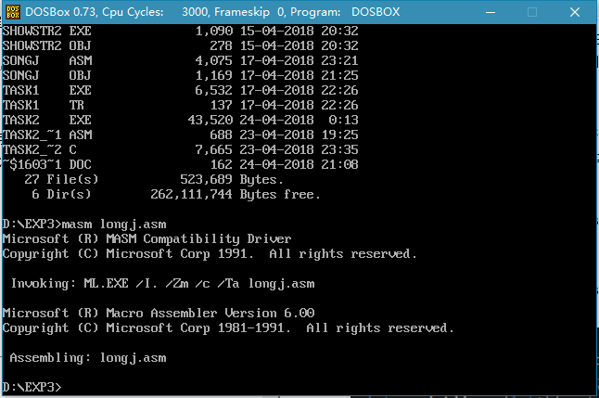
图3.1.1 编译正常
- 连接正常，如下图3.1.2所示：
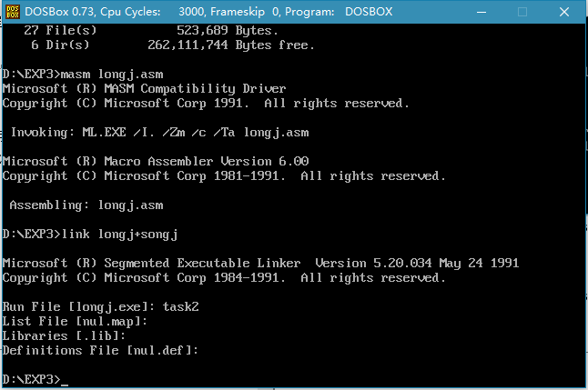
图3.1.2 连接正常
- 程序菜单，如下图3.1.3所示：
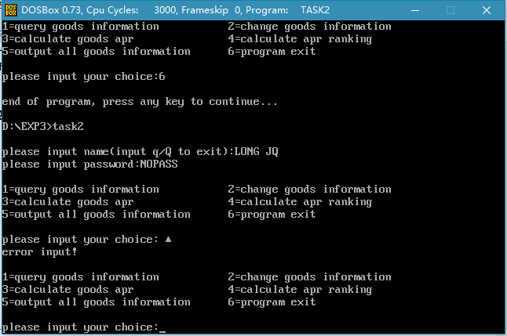
图3.1.3 程序菜单
- 程序退出，如下图3.1.4所示：
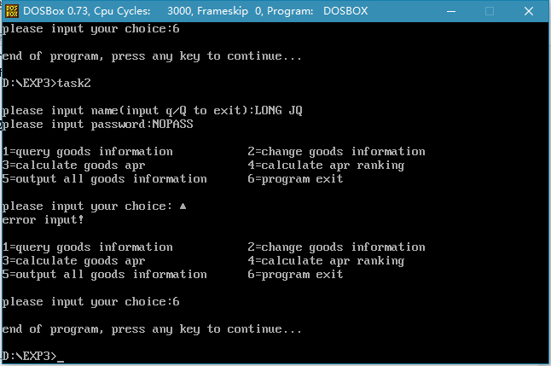
图3.1.4 程序退出
- 查询商品信息，如下图3.1.5所示：
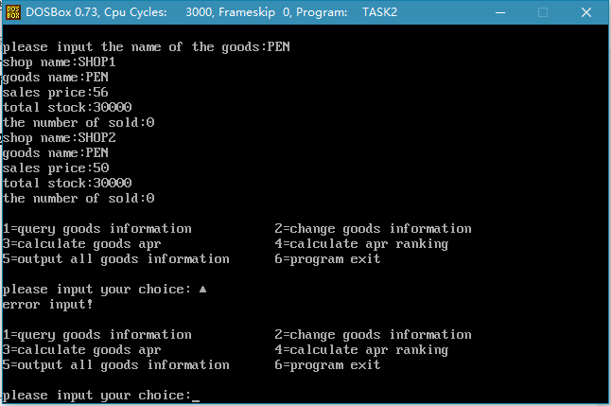
图3.1.5 查询商品
- 修改商品，如下图3.1.6所示：
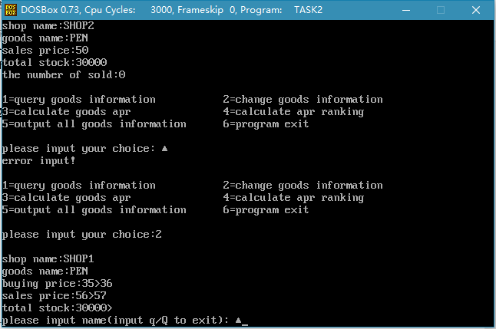
图3.1.6 修改商品
- 查询修改后的商品信息，如下图3.1.7所示，发现更改已经生效：
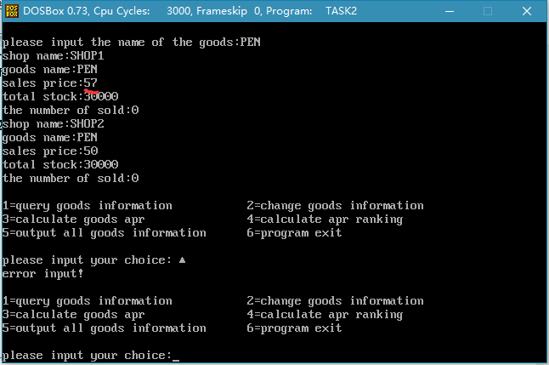
图3.1.7 验证修改是否生效

任务2

3.2.1源程序

C语言main.c
#define _CRT_SECURE_NO_WARNINGS
#include <stdio.h>
#include <stdlib.h>
#include <string.h>
#include <time.h>
#define GOODS_NUM 30
#define SHOP_NUM 2

typedef struct goodsInfo {
char goodsName[10];
short buyingPrice;
short soldPrice;
short buyNum;
short soldNum;
short apr;
}GoodsInfo;
typedef struct shopInfo {
char shopName[10];
GoodsInfo goods[GOODS_NUM];
}ShopInfo;
ShopInfo systemData[SHOP_NUM];
void function1(char* name, char* password);
#ifdef __cplusplus
extern "C" {
#endif
int isGoods(int firstAddr,int goodsNameAddr);
#ifdef __cplusplus
}
#endif // __cplusplus
void function3_2_query(void);
void function3_3_change(void);
void function3_4_count_apr(void);
void function3_5_apr_rank(void);
void function3_6_output(void);
void SuccussMenu(void);//菜单显示函数
void FailMenu(void);
int main(void)
{
strcpy(systemData[0].shopName, "SHOP1");
strcpy(systemData[1].shopName, "SHOP2");
strcpy(systemData[0].goods[0].goodsName, "PEN");
strcpy(systemData[0].goods[1].goodsName, "BOOK");
strcpy(systemData[1].goods[0].goodsName, "PEN");
strcpy(systemData[1].goods[1].goodsName, "BOOK");
int i, j;
for (i = 2; i < GOODS_NUM; i++) {
for (j = 0; j < SHOP_NUM; j++) {
strcpy(systemData[j].goods[i].goodsName, "TEMPVALUE");
}
}
srand((unsigned)time(NULL));
for (i = 0; i < GOODS_NUM; i++) {
for (j = 0; j < SHOP_NUM; j++) {
systemData[j].goods[i].soldPrice = (unsigned short)rand();
systemData[j].goods[i].buyNum = (unsigned short)rand();
systemData[j].goods[i].buyingPrice = (unsigned short)rand()%(systemData[j].goods[i].soldPrice);
systemData[j].goods[i].soldNum = (unsigned short)rand()%(systemData[j].goods[i].buyNum);
}
}
char bossName[10] = "LONG JQ";
char bossPass[10] = "NOPASS";
char name[10], password[10];
int auth = 0;
while (1) {
/*function1&function2*/
function1(name, password);
if (strlen(name) == 0) {
/*输入回车*/
auth = 0;
}
else if (strlen(name) != 1
&& strcmp(name, bossName) == 0
&& strcmp(password, bossPass) == 0) {
/*登陆成功*/
auth = 1;
}
else if (name[0] == 'q' || name[0] == 'Q') {
/*程序退出*/
printf("end of program!\n");
break;
}
else {
/*登录失败*/
printf("login failed!\n");
continue;
}
/*function3*/
if (auth == 1) {
/*登陆成功*/
SuccussMenu();
}
else {
FailMenu();
}
}
}
void function1(char * name, char * password)
{
printf("please input your name(q/Q to quit):");
fgets(name, 10, stdin); name[strlen(name) - 1] = '\0';
printf("please input your password:");
fgets(password, 10, stdin); password[strlen(password) - 1] = '\0';
}
void function3_2_query(void)
{
char goodsName[10] = {0};
printf("please input the goods name:");
fgets(goodsName, 10, stdin); goodsName[strlen(goodsName) - 1] = '\0';
int goodsAddr = (int*)(systemData[0].goods[0].goodsName);
int i = isGoods(goodsAddr,goodsName)/20;
if (i == GOODS_NUM) {
printf("goods not found!\n");
return;
}
int j;
for (j = 0; j < SHOP_NUM; j++) {
printf("shop name:%s\n", systemData[j].shopName);
printf("goods name:%s\n", systemData[j].goods[i].goodsName);
printf("goods buying price:%hd\n", systemData[j].goods[i].buyingPrice);
printf("goods sold price:%hd\n", systemData[j].goods[i].soldPrice);
printf("goods buy num:%hd\n", systemData[j].goods[i].buyNum);
printf("goods sold num:%hd\n", systemData[j].goods[i].soldNum);
}
}
void function3_3_change(void)
{
char goodsName[10];
char shopName[10];
printf("please input the shop name:");
fgets(shopName, 10, stdin); shopName[strlen(shopName) - 1] = '\0';
printf("please input the goods name:");
fgets(goodsName, 10, stdin); goodsName[strlen(goodsName) - 1] = '\0';
int j;
for (j = 0; j < SHOP_NUM; j++) {
if (strcmp(systemData[j].shopName, shopName) == 0) {
break;
}
}
if (j == SHOP_NUM) {
printf("shop not found!\n");
return;
}
int i = 0;
for (; i < GOODS_NUM; i++) {
if (strcmp(systemData[0].goods[i].goodsName, goodsName) == 0) {
printf("goods found!\n");
break;
}
}
if (i == GOODS_NUM) {
printf("goods not found!\n");
return;
}
short shTemp;
printf("goods buying price:%hd>>", systemData[j].goods[i].buyingPrice);
scanf("%hd", &shTemp); getchar();
systemData[j].goods[i].buyingPrice = shTemp;
printf("goods buy num:%hd>>", systemData[j].goods[i].buyNum);
scanf("%hd", &shTemp); getchar();
systemData[j].goods[i].buyNum = shTemp;
printf("goods sold price:%hd>>", systemData[j].goods[i].soldPrice);
scanf("%hd", &shTemp); getchar();
systemData[j].goods[i].soldPrice = shTemp;
}
void function3_4_count_apr(void)
{
int i, j;
for (i = 0; i < GOODS_NUM; i++) {
short apr=0;
short aprPart[SHOP_NUM] = { 0 };
for (j = 0; j < SHOP_NUM; j++) {
short soldPrice = systemData[j].goods[i].soldPrice;
short soldNum = systemData[j].goods[i].soldNum;
short buyingPrice = systemData[j].goods[i].buyingPrice;
short buyingNum = systemData[j].goods[i].buyNum;
int cost = buyingNum*buyingPrice;
int profit = (soldPrice*soldNum - buyingPrice*buyingNum) * 100;
aprPart[j] = (short)(profit / (cost));
apr += aprPart[j];
}
systemData[0].goods[i].apr = apr / SHOP_NUM;
}
}
void function3_5_apr_rank(void)
{
int i, j;
for (i = 0; i < GOODS_NUM; i++) {
systemData[1].goods[i].apr = 1;/*排名置1*/
}
for (i = 0; i < GOODS_NUM; i++) {
short cur_apr = systemData[0].goods[i].apr;
int k;
for (k = 0; k < GOODS_NUM; k++) {
short other_apr = systemData[0].goods[k].apr;
if (other_apr > cur_apr) {
systemData[1].goods[i].apr++;
}
}
}
}
void function3_6_output(void)
{
int i, j;
printf("shop \t goods \tbuying price\tsold price\tbuy num\tsold num\t apr \trank\n");
for (j = 0; j < SHOP_NUM; j++) {
for (i = 0; i < GOODS_NUM; i++) {
printf("%6s\t%10s\t%12hd\t%10hd\t%7hd\t%8hd\t%3hd%%\t%4hd\n", systemData[j].shopName,
systemData[j].goods[i].goodsName,
systemData[j].goods[i].buyingPrice,
systemData[j].goods[i].soldPrice,
systemData[j].goods[i].buyNum,
systemData[j].goods[i].soldNum,
systemData[0].goods[i].apr,
systemData[1].goods[i].apr);
/*printf("%s", systemData[j].shopName);
printf("good%s\n", systemData[j].goods[i].goodsName);
printf("goods buying price:%hd\n", systemData[j].goods[i].buyingPrice);
printf("goods sold price:%hd\n", systemData[j].goods[i].soldPrice);
printf("goods buy num:%hd\n", systemData[j].goods[i].buyNum);
printf("goods sold num:%hd\n", systemData[j].goods[i].soldNum);*/
if ((i-1) % 3 == 0) {
getchar();
}
}
}
}
void SuccussMenu(void)
{
printf("\t1=query goods，\t2=change goods\n");
printf("\t3=calc apr，\t4=rank apr\n");
printf("\t5=output all，\t6=exit\n");
char choice;
printf("Please input your choice(1-6):");
choice = getchar(); getchar();
switch (choice)
{
case '1':
function3_2_query();
break;
case '2':
function3_3_change();
break;
case '3':
function3_4_count_apr();
break;
case '4':
function3_5_apr_rank();
break;
case '5':
function3_6_output();
break;
case '6':
printf("enf of program！\n");
exit(-1);
default:
printf("error input!\n");
break;
}
}
void FailMenu(void) {
printf("\t1=query goods，\t6=exit\n");
char choice;
printf("Please input your choice(1/6):");
choice = getchar();
switch (choice)
{
case '1':
function3_2_query();
break;
case '6':
printf("enf of program！\n");
exit(-1);
default:
printf("error input!\n");
break;
}
}

汇编语言isGoods.asm
.386
.model flat, c
.code
public isGoods

;;;;;;;;;;;;;;;;;;;;;;;;;;;;;;;;;;;;;;;;;;;;;;
;int isGoods(int firstAddr,int goodsNameAddr);
;;;;;;;;;;;;;;;;;;;;;;;;;;;;;;;;;;;;;;;;;;;;;;
isGoods proc firstAddr:dword,goodsNameAddr:dword
push ecx;计数器
push esi
push ebx
push edi
push edx
mov ebx,firstAddr
mov edi,goodsNameAddr
mov eax,0;偏移数
isGoodsCycle:
mov ecx,10
mov esi,0
isGoodsCmp:
mov dl,byte ptr [ebx+esi]
cmp dl,byte ptr [edi+esi]
jne next_goods
inc esi
dec ecx
jnz isGoodsCmp
jmp isGoodsRet;成功找到
next_goods:
add eax,20
cmp eax,600
jne isGoodsCycle
isGoodsRet:
pop edx
pop edi
pop ebx
pop esi
pop ecx
ret;返回值为eax
isGoods endp

end

3.2.2实验步骤
1.配置vs2017 community下C语言和汇编混合开发环境。
2.编辑main.c和isGoods.asm文件。
3.调试并运行程序。

3.2.3实验记录与分析
- 实验环境条件：Windows10 下Microsoft Visual Studio Community2017。
- C语言文件内函数声明，如下图3.2.1所示：
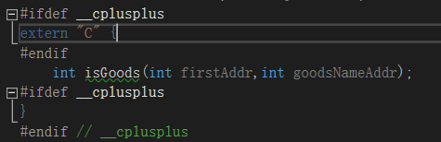
图3.2.1 函数声明
- 汇编语言文件内函数定义，如下图3.2.2所示：
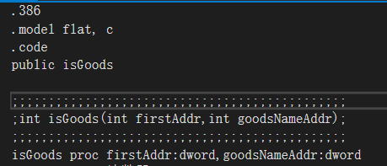
图3.2.2 函数定义
- 函数调用，如下图3.2.3所示：
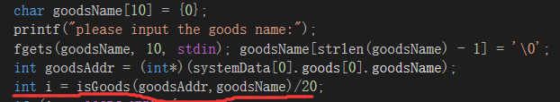
图3.2.3 函数调用
- 程序运行正常，如下图3.2.4所示：
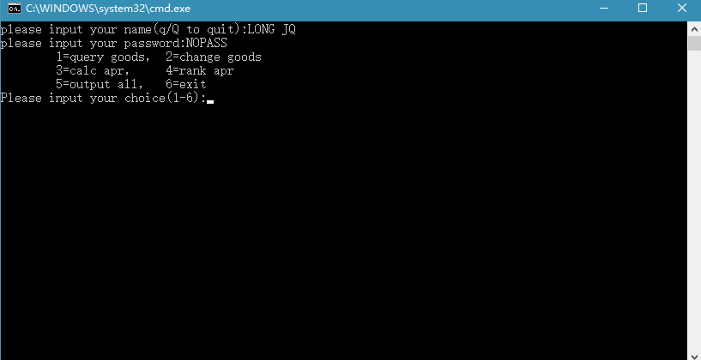
图3.2.4 运行正常
- 查询商品信息，如下图3.2.5所示（数据为随机产生）：
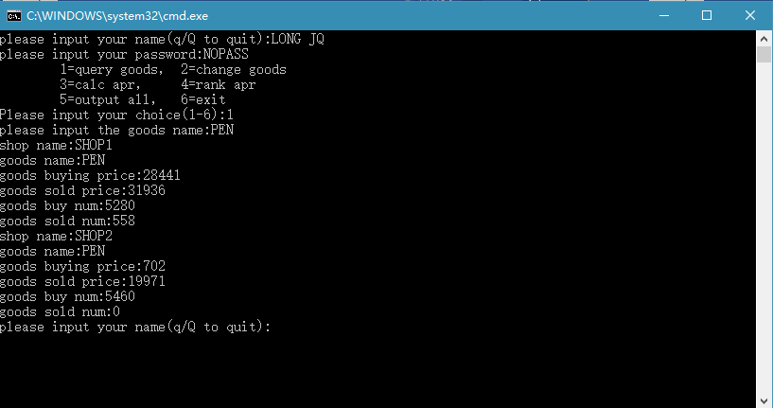
图3.2.5 查询商品
- 修改商品，如下图3.2.6所示：
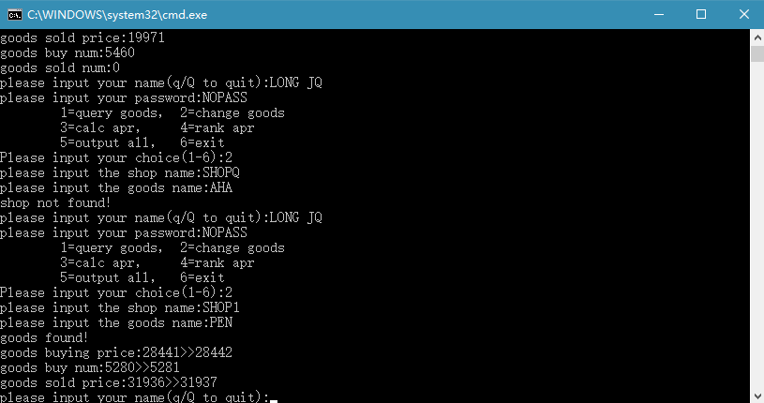
图3.2.6 修改商品
- 输出所有商品，如下图3.2.7所示（数据为随机产生，无代表性）：
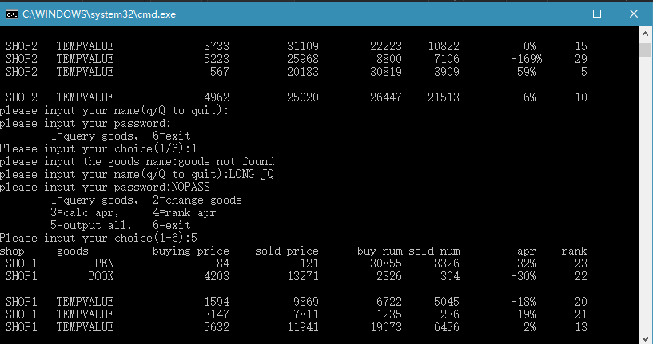
图3.2.7 输出所有商品

总结与体会
用汇编写了将近以前行的代码，感觉工作量巨大，同时也发现汇编也有一些奇技淫巧能够让我们像写C语言一样写出干净整洁的代码，有时我心里也会偷懒，我会想下次如果还做商店实验，我就写一些C语言地函数，然后再汇编里面用invoke调用，当然啦，这样子肯定是不符合基本法的了，当然不能这样做啊。我一边抱怨的同时我一边想到我们即将有的一门课，编译原理，将高级语言语句编译成汇编代码一定是一个庞大的工程，感谢前辈们的殷勤耕耘。
经此实验终于知道C语言为什么是优秀的编程语言了，语法接近自然的同时还能接近底层能嵌入汇编语句，同时实验过程中我深深体会到微软爸爸的强大，vs为宇宙第一ide。C语言和汇编语言混合编程，在visual studio下环境配置简单，尤为难能可贵的是，调试程序非常地人性化，我能很清楚地知道自己地程序在哪一行指令出了错误，这大大地方便了我们发现程序中的bug。

注
有个别实验代码较多较长，不适于直接在word中直接操作。因此本人将本次实验所有代码及二进制可执行文件上传至GitHub，具体网址为https://github.com/DragonDriver/AssemblyExp/tree/master/Exp3。

参考文献
[1] 王元珍 曹忠升 韩宗芬.《80x86汇编语言程序设计》.华中科技大学出版社

